Министерство науки и высшего образования Российской Федерации Федеральное государственное бюджетное образовательное учреждение высшего образования

«Алтайский государственный технический университет им. И. И. Ползунова» Университетский технологический колледж

Отчет защищен с оценкой Преподаватель *С. В. Умбетов*

« » 2024 г.

Отчёт по лабораторной работе № 5

по дисциплине

«Разработка кода информационных систем»

«Основы адаптивной верстки»

ЛР 09.03.01.14.002

Студент группы 1ИСП-21 Е.В. Котиков

группа и.о., фамилия

Преподаватель *ассистент,* к. *т. н. С. В. Умбетов*

должность, ученая степень и.о., фамилия

БАРНАУЛ 2024

**Лабораторная работа №5**

**Основы адаптивной верстки**

**Цели и задачи работы**: Познакомится с базовыми принципами адаптации сайтов для мобильных устройств. Получить практические навыки в работе с медиа-запросами и позиционировании элементов, посредством выравнивания.



**Задание принял:** Котиков Е. В. Подпись ФИО

## Ход работы

## Начнем делать адаптивность:

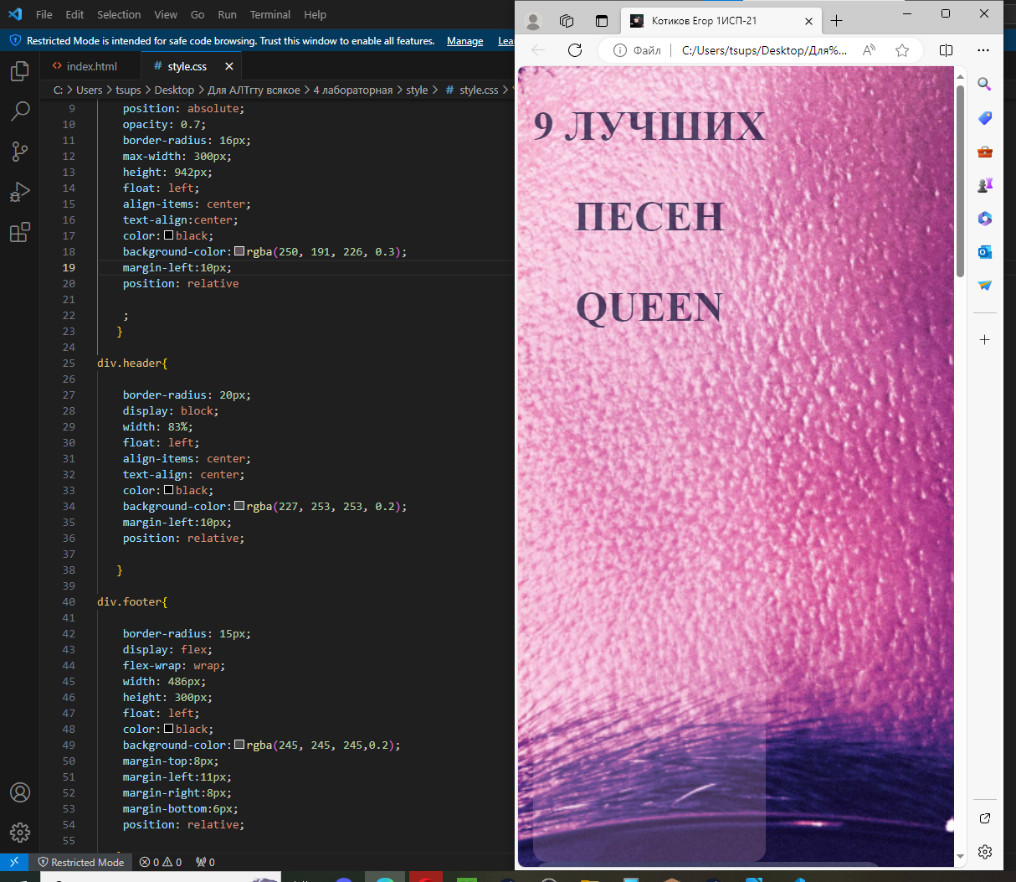Рисунок 1 — начало адаптивности

Итак, вот план адаптивности: обычное расширение экранов пк 1920x1080, у телефонов же расширение в ширину всего 960 и меньше (всё в пикселях). Идея в том чтобы начиная от 960px сделать сайт адаптивным уже для телефонов, и сжимать его соответственно. Используя @media мы можем добиться того, что при указании определённых расширений, классы сайта будут использовать новые параметры, что означает возможность прописать в одном коде для телефона и для пк абсолютно разные расширения. Это и будет основой адаптивности моего сайта, плюсом я изначально использовал float в своих кодах, что поможет в будущем.

Начиная с 1400px я избавлюсь от левой панели меню, а при менее 520px я избавлюсь от “we are the champions”, так как при этом расширении я буду разбивать блоки не по 3 а по 2 на строку, что при нечетном количестве блоков будет мешать симметрии сайта. Но начну я с того что сделаю bg картинку адаптивной:

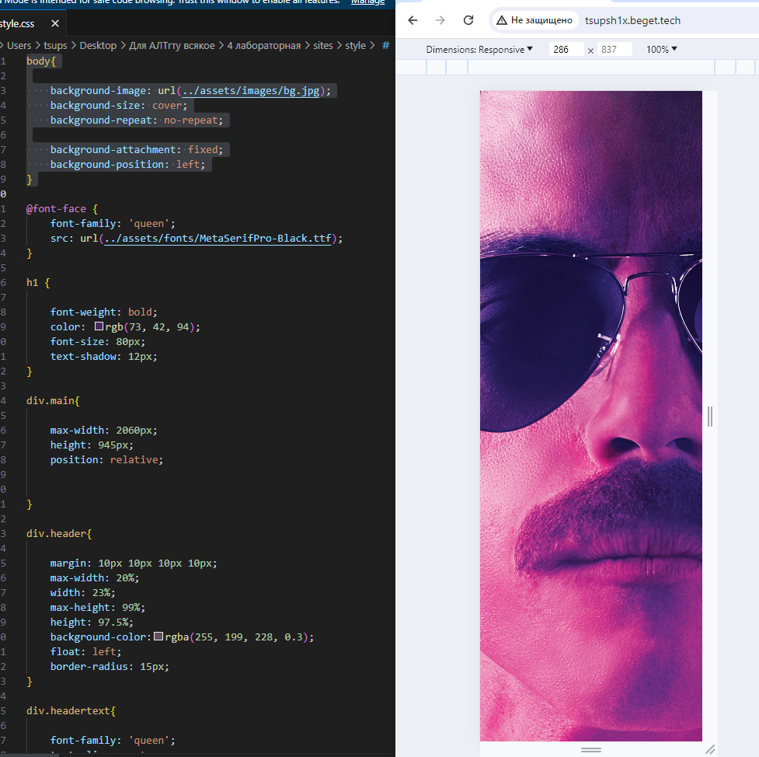Рисунок 2 — адаптивность bg картинки

Выкину при 1400px блок header, и настрою блок content на всю ширину и высоту блока main (этот блок невидим):

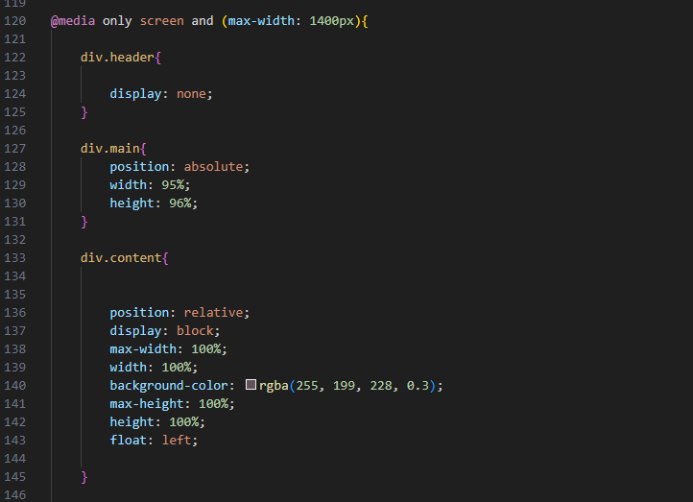Рисунок 3 — код media 1400px

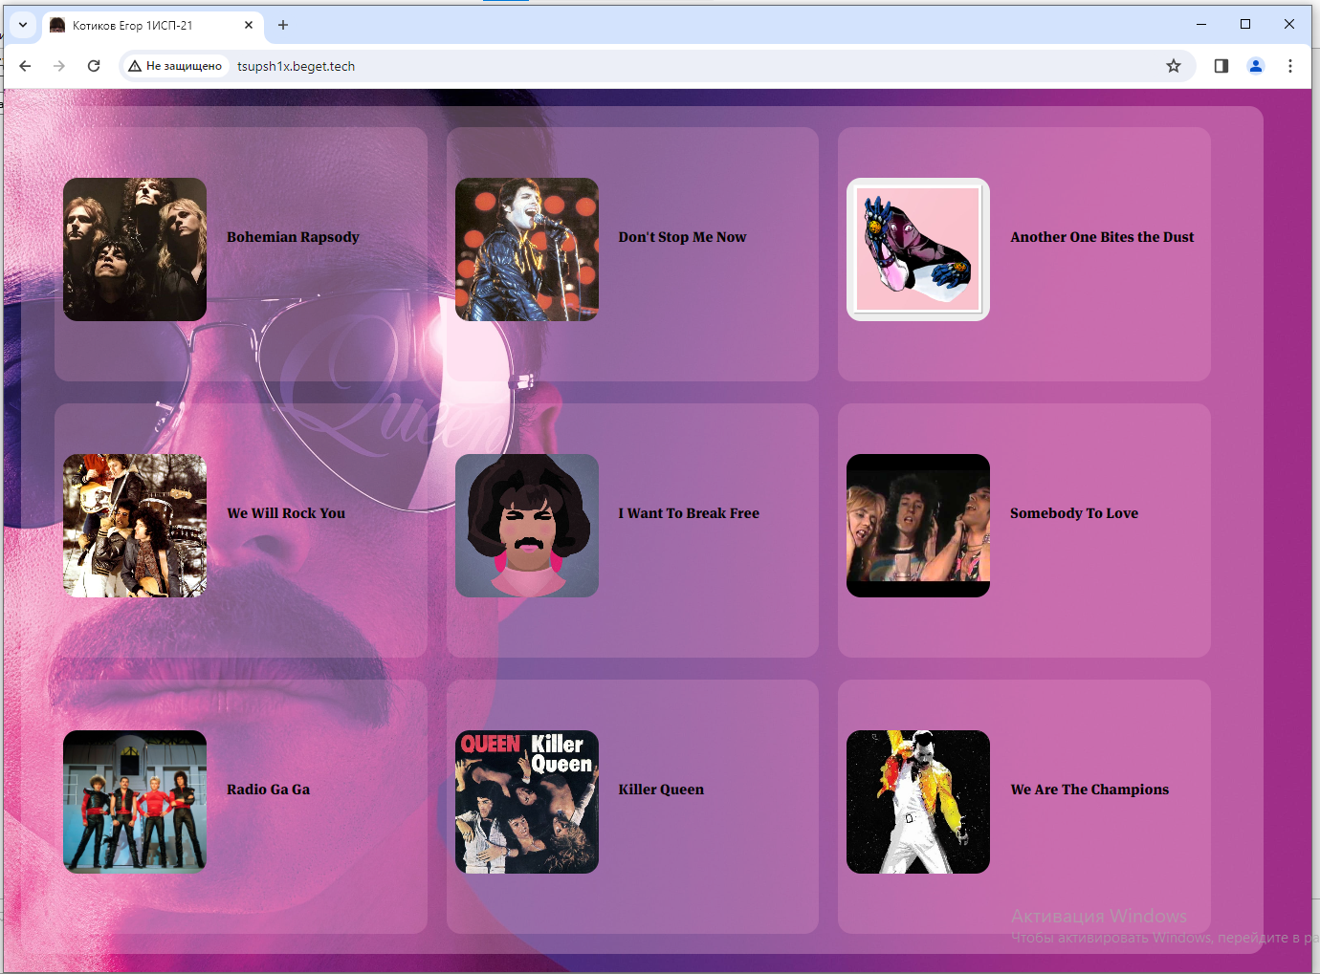Рисунок 4 — результат media 1400px

При 960px изменю положение картинок и начну сужать все блоки и текст:

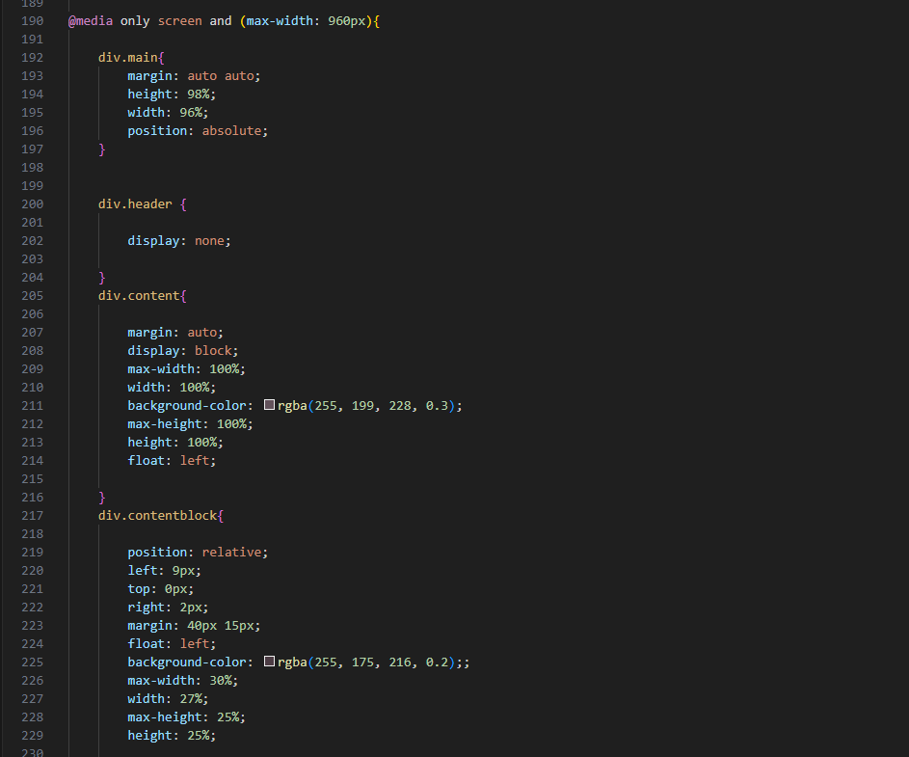Рисунок 5 — код 960px

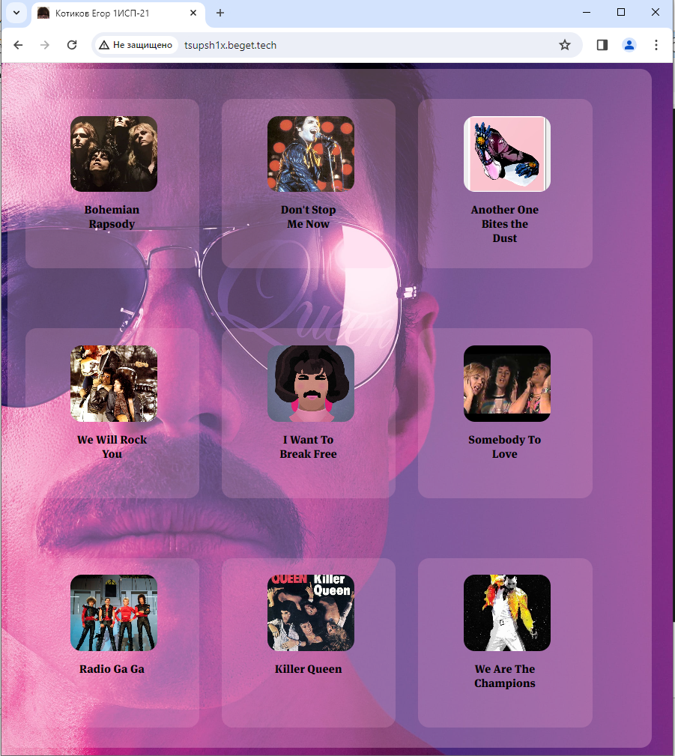Рисунок 6 — результат кода 960px

На этом этапе уже работа будет с планшетами и телефонами, поэтому буду сразу проверять их в браузере:

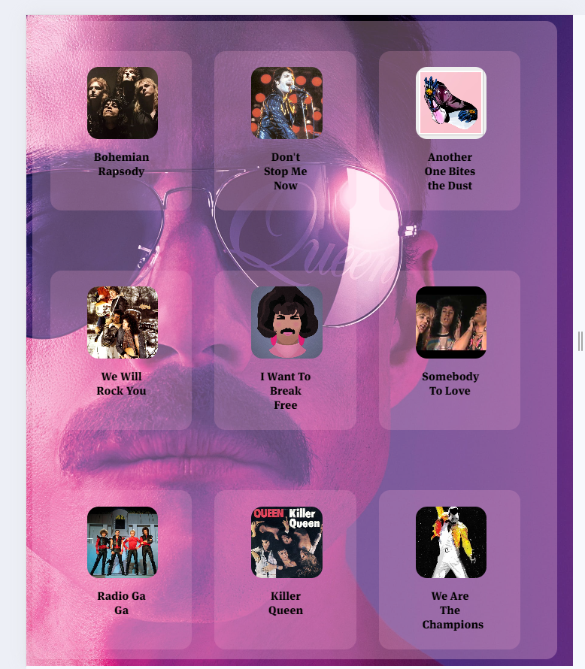

Рисунок 7 — страница при 960px на телефонах

При ширине меньше 520px количество блоков в строке уменьшится до 2х:

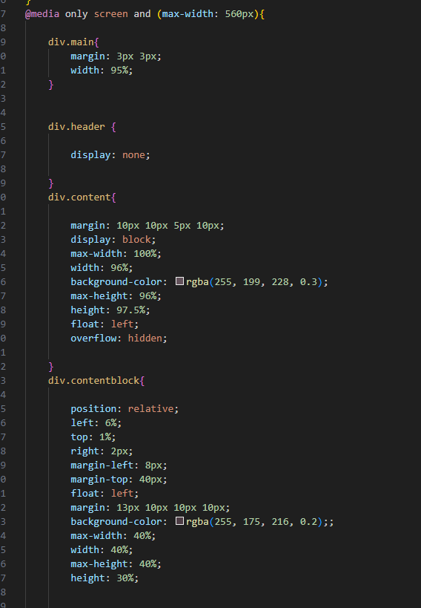Рисунок 8 — код страницы при 520px

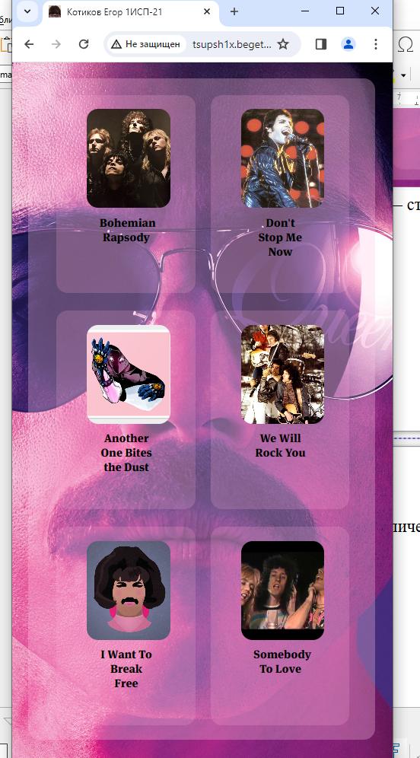Рисунок 9 — страница при 520px

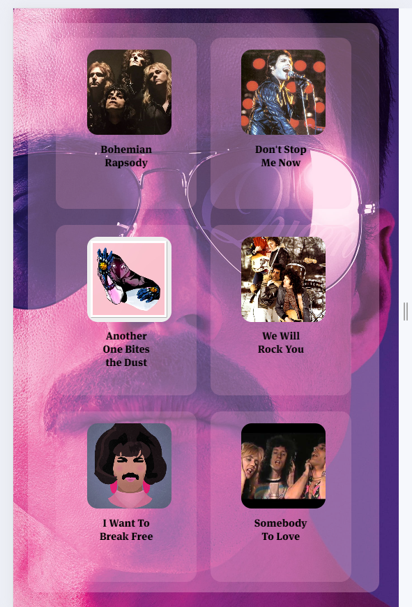Рисунок 10 — страница при 520px на телефонах

При расширение менее 320px страница становится лицом Фреди Меркьюри:

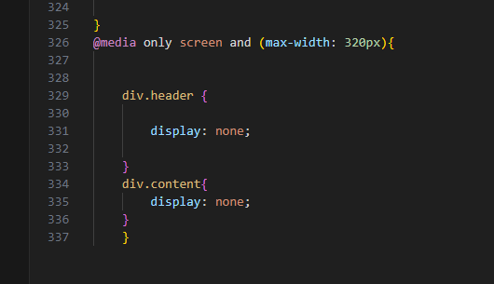Рисунок 11 — страница при менее 320px

Теперь загружу свой html сайт на хостинг:

После мониторинга сети, я нашел удобный хостинг beget, и после регистрации залил туда файлы моего сайта:

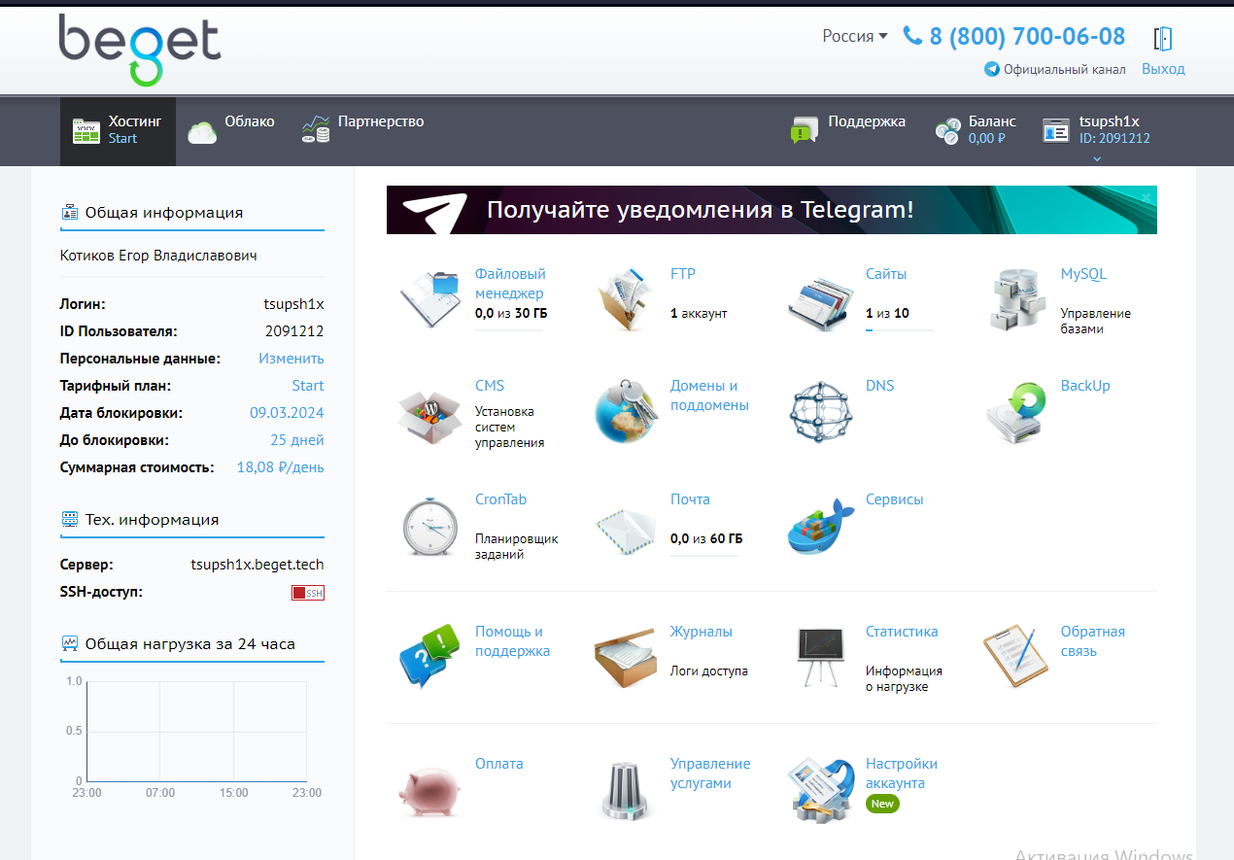Рисунок 12 — главная страница хостинга

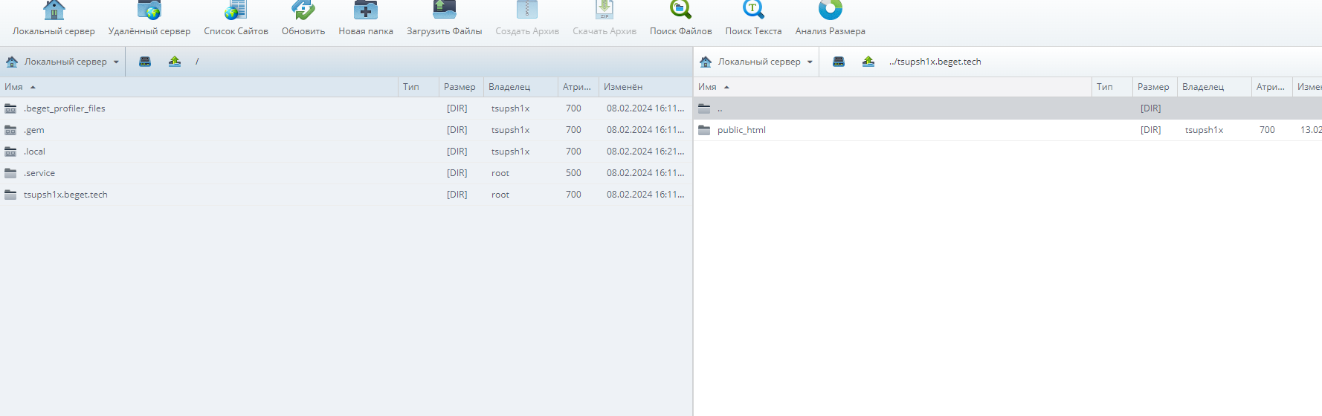Рисунок 13 — файловый менеджер хостинга

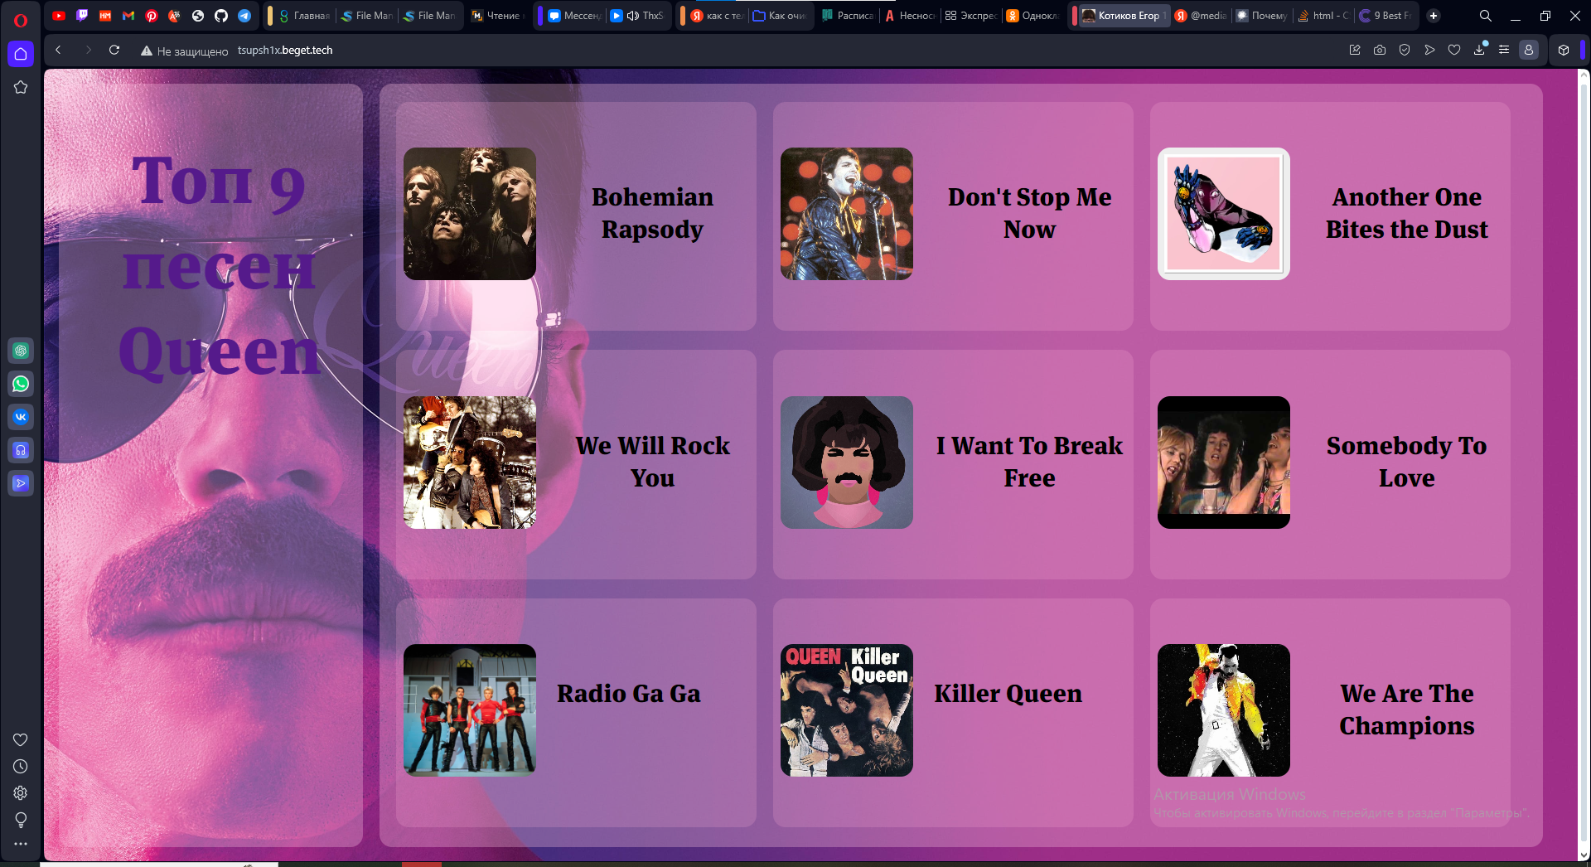Рисунок 14 — рабочая версия моей верстки

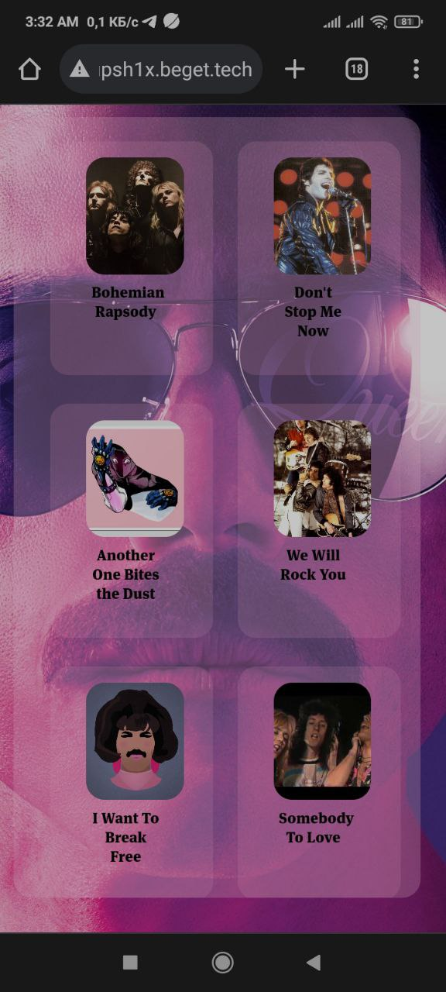

Рисунок 15 — версия сайта с телефона

Дополнительное задание: Используя сервис GooglePageSpeed добиться показателей "специальные возможности", "поисковая оптимизация" и "рекомендации" в 100, а "производительность" в не менее 95:

К сожалению Google не осилил мою страницу:

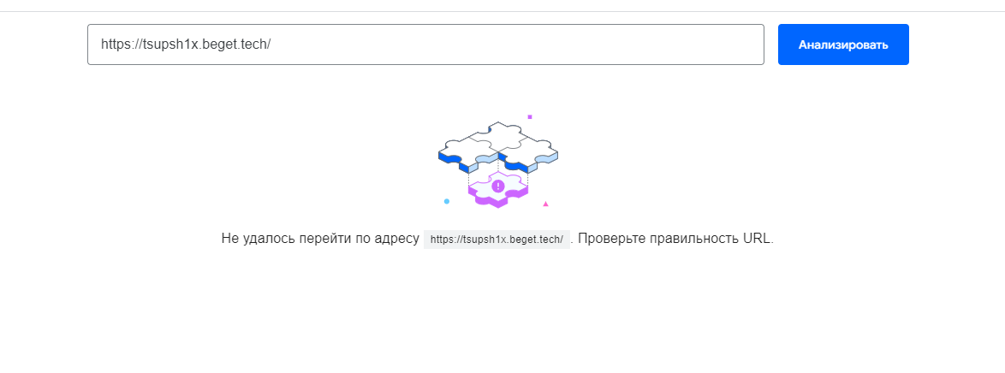Рисунок 16 — google page speed

**Вывод:**

В ходе выполнения данной лабораторной работы я научился примитивным возможностям адаптивности верстки сайтов. Я узнал про инструменты media, про плюсы выравнивания float, и про расширения большинства экранов (от планшетов до телефонов и мониторов). Я научился растягивать bg картинку и примитивно работать с текстом.

Отдельно выделю то что я путем практики научился загружать html страницу на хостинг, и многим тонкостям этого действа (например что чтобы обновить страницу после обновления файлов на ней нужно использовать ctrl+f5). Так же я узнал много бесплатных хостингов не требующих паспортных данных для своего использования.

Ссылка на сайт - http://tsupsh1x.beget.tech